1.Readme！！！——首先必读
建议新人至少清楚每篇的大体内容方便后续使用（通过文档标题、文档首页目录）
- 找群名片有“起步”的管理领起步券。
- 建议先熟悉一下游戏内容之后再领起步券，且每人只能领一次。起步券领取规则：入群时间2月内，有效群聊记录不低于10条者方可仅一次领取起步券，其余情况仅可联系群主申领。领取起步券7天内退群可能会进行销号处理。
- 新人强烈建议优先阅读本手册0、1、2、4四篇，并做一下【主线】重新上路系列任务，更好熟悉游戏基础玩法和避开一些常见的坑。
- 新人在消费前建议在群里先进行询问，可以少花很多冤枉钱，玩家交易要善于问价议价；1组为100个。
- 每月增长达到300cc，即可正常速度刷图。
- 充值在【充值福利】任务中可以领取一些奖励，相当于月卡，所以更建议月初充。
- 一次性充值元宝不高于50r建议游戏内网页直充，到账快（但可能会无法支付，此时扫码充值）；一次性超过50r建议扫码充值，有一定优惠（按页面提示备注必要信息）。
- 充值长时间未到账，截图交易的详细账单记录私聊群主（如扫码充值没有备注，还需要同时私聊提供区服和id信息）。
- 前期元宝建议留着做任务，绑元按需使用，需要开包建议找代购，无论如何都比自己充便宜（代购仅能帮忙买包，并不是代充，本服不存在代充）。
- 金币和部分常用道具可找群大佬白嫖，需要啥先在群里问问大佬们，注意态度即可
- 群大佬卖货都是先货后钱，一般在群内交易（至少先在群内搭线），否则可认为是骗子。
- 大多数宠物卵的直购价约为3组包的代购价，代购比例见下方物价表。
- 最好多翻一翻游戏内任务列表和群公告的更新文档，中心城镇-魔卡志中也有属性的主要来源之一-成就的内容。
~后续文章可以通过标题或目录来定位目标内容~

常驻活动周期表
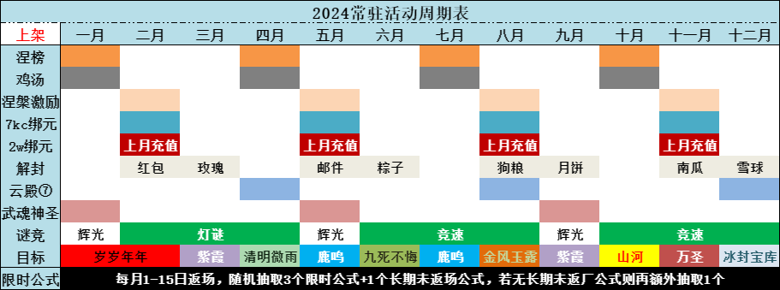

手册目录
0.基础操作，非老手必看 https://kdocs.cn/l/chD9gB5M01pw
2.起步，起步券与首充 https://kdocs.cn/l/cuRUgAE5wj8Y
3.工具，邮件及辅助、脚本 https://kdocs.cn/l/cp8mlQcWzlJA
4.任务，注意避坑、任务简介 https://kdocs.cn/l/coS06cVvW8sz
5.养成，进化、合神及涅槃 https://kdocs.cn/l/ccyVxbjbyg9G
6.百变，百变宠物及套餐 https://kdocs.cn/l/ceDVAmocrneV
7.主宠，最荐主宠及其制作流程 https://kdocs.cn/l/cpewPA8kLiMr
8.属性，装备及技能等 https://kdocs.cn/l/cgIIRwZ954Bh
9.副本，地图、BOSS、简介 https://kdocs.cn/l/ciUCjm5pyP8a
10.图鉴（不含五行和神系）https://kdocs.cn/l/cniDhx850QvS
11.散搭（迈向最强组装）https://kdocs.cn/l/cs8BdIOTxdQq

